МУНИЦИПАЛЬНОЕ БЮДЖЕТНОЕ ДОШКОЛЬНОЕ ОБРАЗОВАТЕЛЬНОЕ УЧРЕЖДЕНИЕ «БЕРЕЗОВСКИЙ ДЕТСКИЙ САД № 2»

**Проект**

**«Использование лестницы скорости и координации в физкультурно-оздоровительной работе с детьми дошкольного возраста»**

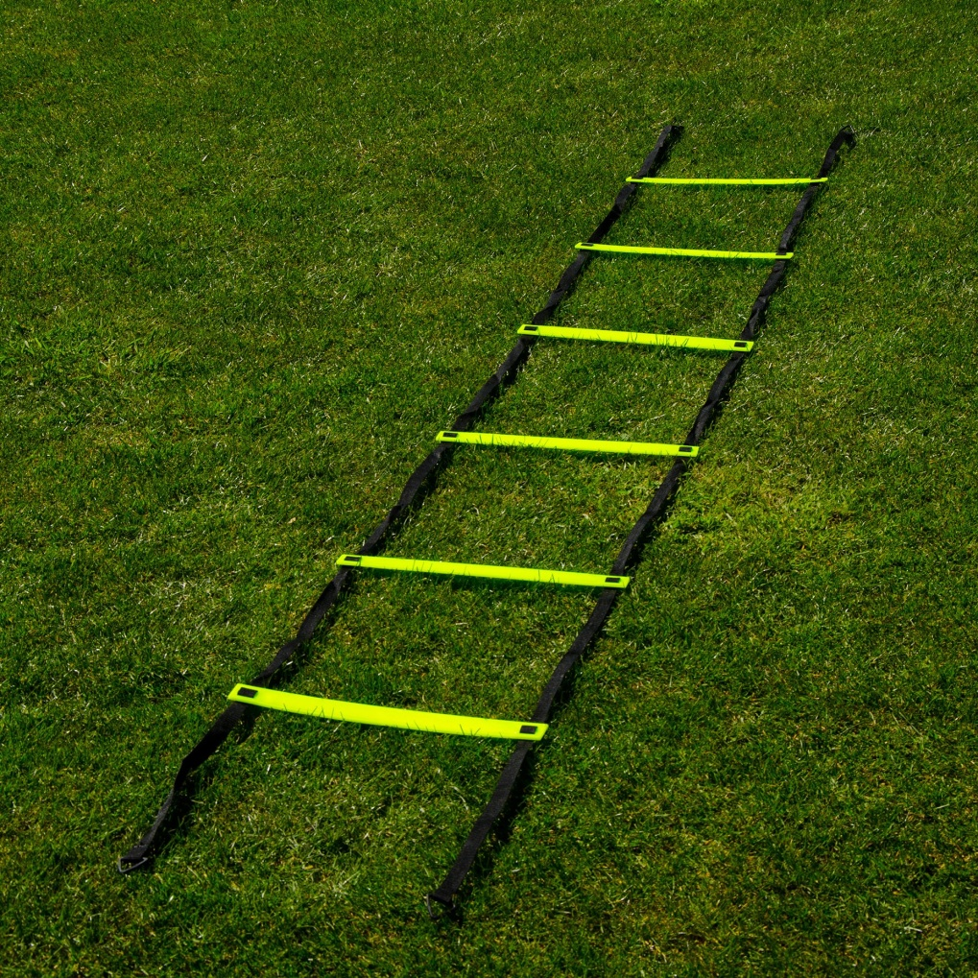

Инструктор по физической культуре:

Н.В. Засемкова

**Березовка 2023**

Проект «Использование лестницы скорости и координации в физкультурно-оздоровительной работе с детьми дошкольного возраста»

**Цель:**

включение координационной лестницы в основные формы организации физического развития в ДОУ.

**Задачи:**

Оздоровительные:

-Способствовать укреплению связочно-суставного аппарата, развитию всех групп мышц.

-Развивать двигательные качества (быстроты, силы, координационных способностей-ловкости).

Образовательные:

-Познакомить детей и родителей с координационной лестницей, как способ активного отдыха.

-Научить детей выполнять упражнения, играть в подвижные игры с использованием координационной лестницы.

-Формировать двигательные умения и навыки с использованием координационной лестницы.

-Развивать у детей чувство ритма.

Воспитательные:

-Содействовать умственному, нравственному, эстетическому и трудовому воспитанию.

-Воспитывать интерес и потребность к занятиям физической культурой с использованием координационной лестницы.

Ожидаемые результаты у детей:

-Улучшение показателей физического развития, эмоционального состояния;

-Благоприятная динамика в состоянии здоровья дошкольников;

-Оптимальное функционирование организма;

-Формирование необходимости заботиться о своем здоровье, желания и стремления вести здоровый образ жизни.

**Продукт:**

- комплекс упражнений с тренажером на развитие скоростных и координационных качеств для детей;

-Создание картотеки с заданиями и играми для координационной лестницы, где дошкольники выбирают упражнения и выполняют индивидуально, дополняя или изменяя его.

**Участники проекта:** дети дошкольного возраста, воспитатель, инструктор ФК.

**Актуальность**

Одной, из главных целей физического развития в дошкольном образовании является развитие физических качеств ребенка.  Особенности координационных способностей детей дошкольного возраста — одна из интереснейших и сложнейших проблем теории и методики физического воспитания. По данным Е.Н. Вавиловой, для развития скоростных качеств, следует использовать упражнения в быстром и медленном темпе. Чем выше уровень развития физических качеств, тем выше точность, ритмичность, согласованность движений, тем успешнее двигательная деятельность ребенка. Потребность в движениях, двигательная активность вызывает положительные изменения в физическом и психическом развитии ребёнка, совершенствовании всех функциональных систем организма.

   Применение нетрадиционных средств на занятиях физической культуры, является эффективным средством для привлечения интереса детей к двигательной деятельности.

**Принципы реализации проекта:**

- систематичность и последовательность;

- доступность;

- наглядность;

- включение в деятельность.

**Ожидаемые результаты у детей:**

- улучшение показателей физического развития, эмоционального состояния;

- благоприятная динамика в состоянии здоровья дошкольников;

- оптимальное функционирование организма;

- формирование необходимости заботиться о своем здоровье, желания и стремления вести здоровый образ жизни.

- участие во Всероссийском конкурсе «Лесенка-Чудесенка»

**Продукт:**

- комплекс упражнений с тренажером на развитие скоростных и координационных качеств для детей;

- создание картотеки с заданиями и играми для координационной лестницы, где дошкольники выбирают упражнения и выполняют индивидуально, дополняя или изменяя его.

**Этапы реализации проекта**

|  |  |  |  |  |
| --- | --- | --- | --- | --- |
| Этапы проектной работы | Задачи этапа | Содержание ПД | Продукт ПД | Ожидаемые риски |
| 1 этап  Подготовительный | 1.Вызвать интерес детей к теме проекта.  2.Подготовить и собрать информацию о координационной лестнице | -Изучение научно-методической литературы по теме «Здоровье», «Координационная лестница в ДОУ»,   -«Развитие координационных способностей» -Ананьева А.Г.)   -Просмотр видеоматериалов о координационной лестнице. |  | Дети не проявят интерес к тренажеру. |
| 2 этап  Основной | 1.Знакомство детей с тренажером.  2.Освоение упражнений на координационной лестнице. | Знакомство детей с координационной лестницей. Знакомство с визуального осмотра и знакомства с правилами.  Процесс освоения каждого нового упражнения на лестнице проходит в 3 этапа: 1 этап – Разучивание упражнения с пояснениями всех элементов.  2 этап – Совершенствование техники выполнения движений, постепенно усложняя и наращивая темп.  3 этап –Практическое использование. Используем знакомые движения в самостоятельной и совместной деятельности. |  |  |
| 3 этап  Заключительный | 1.Разработка комплекса упражнений на координационной лестнице;  2. Оформление картотеки с заданиями и игр для координационной лестницы;  3. Создание видео комплекса  упражнений | Подготовка материалов для разработки комплекса упражнений, оформления схем-карточек | -Комплекс упражнений на координационной лестнице  -схемы-карточки для выполнения упражнений  -видео комплекс упражнений (для конкурса) |  |

**Координационная (скоростная) лестница** – это тренажёрное устройство, предназначенное для развития ловкости, скоростных качеств, баланса тела в движении, тренировки ускорений, чувства ритма и координации движений, что позволяет отрабатывать технику основных двигательных действий. Лестница сконструирована таким образом, чтобы улучшить владение телом и увеличить скорость ног.

**Координационную лестницу** – используют как для индивидуальных, так и для групповых занятий. Использовать лестницу можно, как для разминки, так и для основной деятельности, повторяя одни и те же упражнения, постоянно увеличивая темп.

**Применение координационной (скоростной) лестницы:**

-утренняя гимнастика;

-занятия по физической культуре;

-самостоятельная деятельность детей;

-физкультминутки;

-развлечения, спортивные праздники;

-подвижные игры.

В нашем детском саду имеется плоская лестница, с перекладинами, которые абсолютно плоские по отношению к полу. В этой лестнице не регулируемые перекладины, размер которых составляет 48см (6 квадратов)

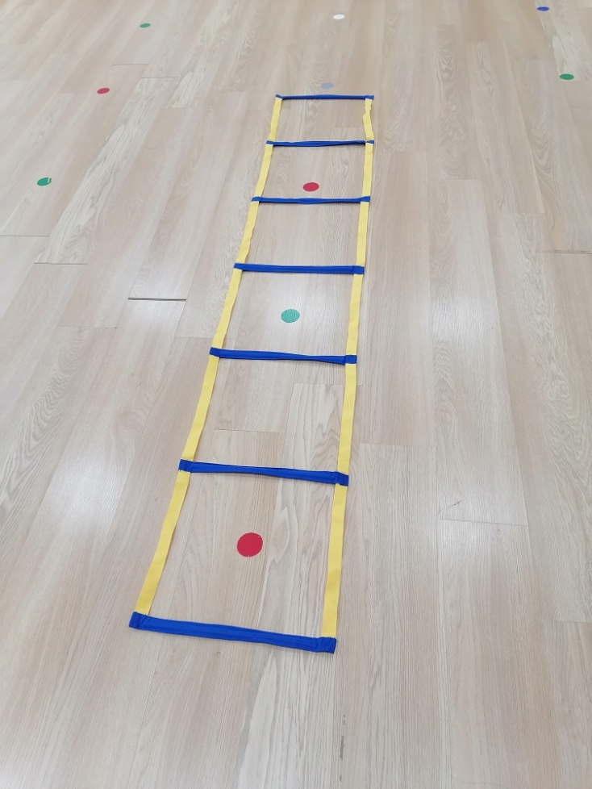

Также имеются напольные изображения лестниц, позволяющие использовать их самостоятельно.

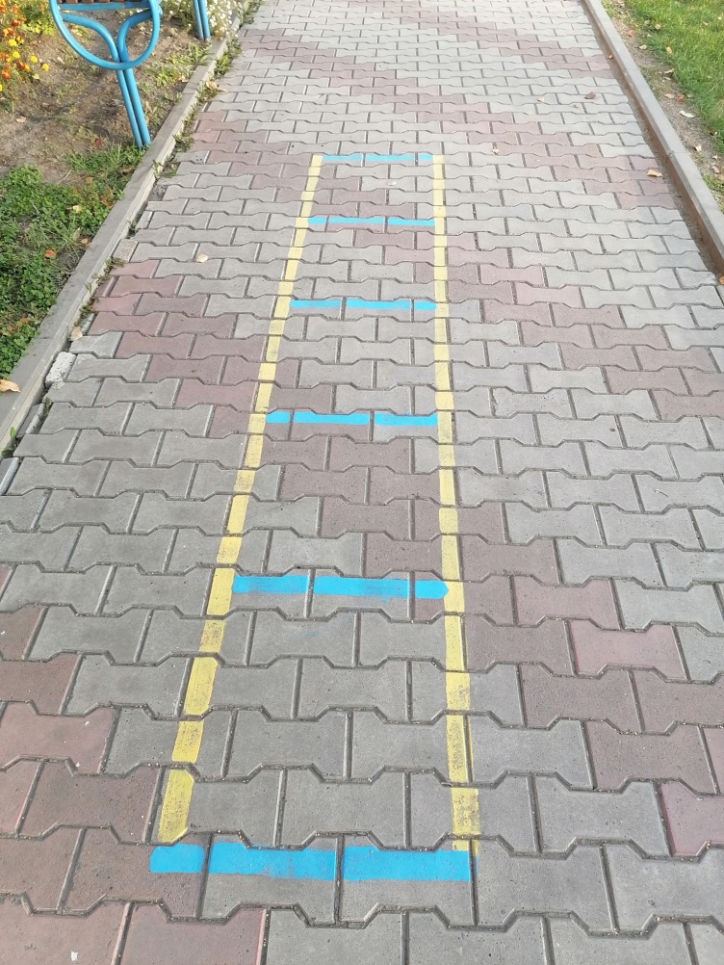

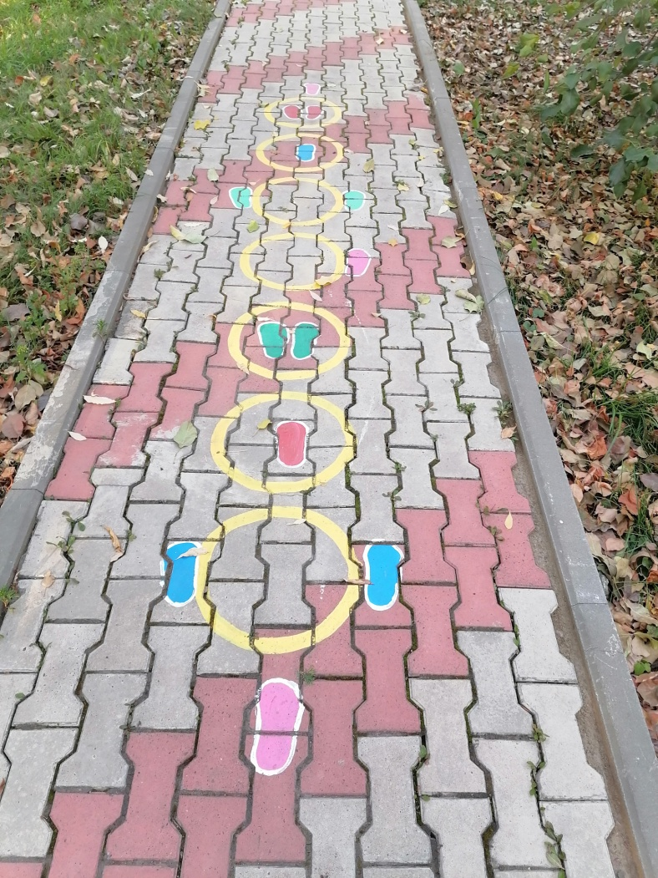

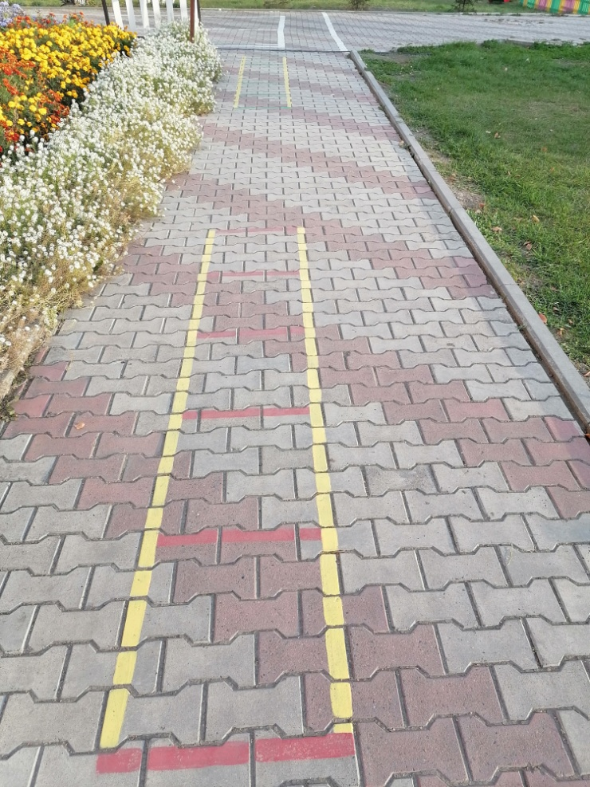 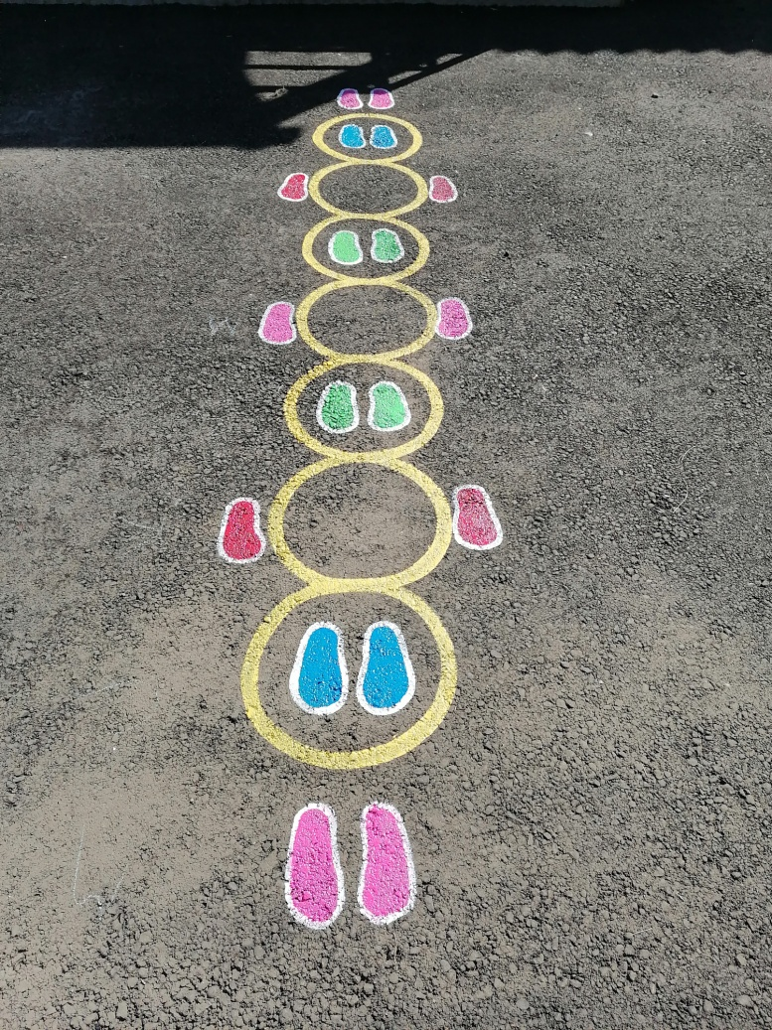

**Особенности координационной лестницы**

  Упражнений с координационной лестницей существует множество.

На занятиях с лестницей используются 4 основных навыка:

-бег;

-прыжки;

-приставные шаги;

-ползание.

  Необходимо задействовать все эти 4 навыка, т.к. организм ребенка нуждается в разных стимулах. Каждый навык помогает разными путями получить новые рабочие нейроны, что очень важно для усвоения новых элементов. Для развития каждого навыка рекомендуется делать не менее двух повторений (1 подход).

  Прежде чем приступить к выполнению упражнений на координационной (скоростной) лестнице следует провести небольшой инструктаж:

* правильная постановка ног, выполнение упражнений в спортивной обуви помогает предотвратить травмы и повреждения ступней и голеностопных суставов.
* не наступать на планки лестницы.
* начинать медленно, постепенно увеличивая скорость выполнения движений. Правильная техника важнее, чем скорость.
* начинать выполнять упражнение, когда первые три клетки будут свободны. При выполнении упражнения дистанция 1-З клетки (зависит от упражнения). Начинать выполнять упражнение с прыжками через клетки после выполнения впереди стоящего ребенка двух прыжков.
* обязательно разминаться перед выполнением упражнений.
* лестницы для выполнения упражнений следует размещать так, чтобы обеспечить достаточно свободного пространства с обоих концов лестниц и по обе стороны от них.
* избегать утомления, которое приводит к ухудшению техники выполнения движений и замедлению работы ног.

Как и во многих упражнениях на технику, здесь больше важна правильность выполнения, а не скорость выполнения. Сначала нужно выполнять упражнение технически правильно, а потом можно увеличивать темп или усложнить при выполнении этого упражнения, добавляя упражнения для рук, со спортивным инвентарем.

На занятиях по физической культуре координационную (скоростную) лестницу можно применять начиная с младшей группы для формирования основных двигательных умений и навыков. В подготовительной к школе группе добавляются упражнения на развитие координации. Занятия могут проводиться поточно, по группам. В подготовительной к школе группе при выполнении основных видов движения поточно, упражнения на координацию движения выполняются первыми. Дети, которые хорошо справляются с заданием встают первыми, кто плохо последними. Это нужно для того, чтобы не было затора при выполнении упражнения и помочь ребенку правильно выполнить его. При выполнении упражнений в подгруппах можно применить дифференцированный подход. Дети в группах могут подбираться по уровню здоровья или по уровню физической подготовленности. На занятиях по физической культуре и самостоятельной деятельности в группе или на прогулке можно использовать фото упражнения или карты-схемы, которые выступают в качестве наглядных опорных сигналов для детей.

**Вариативные формы заданий на координационной лестнице**

|  |  |  |
| --- | --- | --- |
| Интеграция | Форма | Содержание |
| **Речевое развитие** | *С речевым сопровождением* | Данная форма позволяет интегрировать речевое развитие. Специалисты в нашем детском саду работают в тесном взаимодействии и исходят из того факта, что чем выше двигательная активность ребенка, тем быстрее и лучше развивается его речь.  Детям предлагается выполнить задание, произнося при этом короткий речитатив и постараться сделать это ритмично. Пример речитатива:  *Друг веселый мячик мой,*  *Всюду- всюду он со мной.*  *1 2 3 4 5,*  *Хорошо мячом играть.*  Важно использовать только хорошо знакомые, не вызывающие затруднений движения и речитативы. Грамотно подобранное речевое сопровождение можно использовать на этапе автоматизации поставленных звуков, что способствует закреплению правильного произношения. |
| **Художественно-эстетическое развитие** | *Под музыку* | Эта форма проведения также включает интеграцию художественно-эстетического развития. В этом варианте задания необходимо выполнять в такт с музыкой. Музыка должна быть ритмичная и без слов. Ребенок, услышав мелодию, должен определить, с какой скоростью ему необходимо двигаться. |
| Познавательное развитие | *По цифрам* | Эта форма проведения позволяет интегрировать познавательную область и задействовать математические знания. Такие задания целесообразно использовать с малочисленной группой детей или большим количеством лестниц. В каждой ячейке лестницы я располагаю простой пример, где ответом будет 1, 2 или 0. Пример: 2-1;1+1;3-2; 0+1; 2-2.  Ответ на пример — это количество ног в ячейке. Ребенок перед тем, как прыгнуть считает, затем выбирает прыжок и прыгает. Необходимо заранее договориться о том, какие это будут прыжки. В моем варианте 2-это прыжок двумя ногами в ячейку, 1- прыжок одна нога в ячейке, другая снаружи, 0- прыжок ноги врозь, обе ноги снаружи. |
| Социально-коммуникативное развитие | *Задания в парах* | Такие задания обеспечивают интеграцию социально-коммуникативного развития. Вариации заданий педагог может придумать самостоятельно, ориентируясь на уровень подготовленности детей. Я включаю такие варианты:  1. На правую ногу одного ребенка и левую другого надевается резиночка, соединяющая их как сиамских близнецов. Так необходимо пройти всю лестницу. Связанные ноги ставятся в ячейку, свободные снаружи.  2. Один ребенок принимает упор лежа, второй берет его ноги. Опираясь только на руки первый, ребенок шагает по лестнице, ставя поочередно две руки в одну ячейку. |
|  | ***Соревнование*** | Включив в занятие соревновательный элемент можно увидеть намного большую заинтересованность воспитанников. Я предлагаю детям выполнить задание «Кто быстрее». Стоя в двух колоннах перед лестницами, по два человека дети выполняют определенное задание на скорость. Сразу после выполнения каждой паре озвучивается результат. Также использую эстафеты с лестницей. Вариантов ее использования в этой форме множество. Каждый педагог может придумать наиболее подходящую к его условиям эстафету. Важно присуждать очки не только за скорость выполнения, но и за качество. **Основное правило** при соревновательных заданиях с лестницей – это использовать только изученные, хорошо знакомые всем детям движения. |
|  | ***По карточкам*** | На упражнения разрабатываются понятные для детей схемы. На одной карточке одна схема. На схеме указываются только движения ног.  Перед самостоятельным выполнением дети запоминают и сопоставляют схемы и движения, которые они обозначают **(уже знакомые!).**Можно поиграть в игру, в которой детям необходимо угадать какая схема подходит к движению, которое показал педагог. И наоборот: перед каждой колонной я выкладываю стопкой карточки вперемешку. По очереди дети подходят к карточкам берут верхнюю и выполняют то движение, что указано в схеме. Эту форму проведения можно еще усложнить и добавить в нее соревновательный элемент. |
|  | ***С предметом*** | Предлагаю занимающимся усовершенствовать свои навыки работы с лестницей, держа в руках мяч или любой другой не тяжелый спорт.инвентарь, при этом ребенок выполняет знакомые прыжки или шаги. Также работаем с мячами на лестнице: ребенок встает в первую ячейку, во вторую ячейку бросает мяч, ловит и перешагивает в нее и .т.д. Это самый простой способ работы с мячами и координационной лестницей. Таких упражнений можно разработать довольно много. |

 Чтобы упражнения с использованием координационных лестниц логично встраивались в образовательный процесс, я разработала:

-комплексы упражнений различной сложности;

-изготовила схемы-карточки для координационной лестницы;

**Примерный комплекс оздоровительной гимнастики для детей подготовительной к школе группе (6-7лет)**

1.     Игровое упражнение «По местам»

Ход упражнения: Играющие стоят в своих домиках (координационная скоростная) лестница. Задание: запомнить свое место. На первый сигнал все разбегаются. На второй сигнал каждый ребенок должен найти своё место и встать. Педагог отмечает детей, которые быстро и правильно справилась с заданием. Игра повторяется 2-3 раз

***Упражнения с флажками***

Координационная (скоростная) лестница лежит на полу. Дети встают в клетки лестницы друг за другом, через одну клетку, в руках флажки.

2. И. п. - основная стойка, флажки внизу. 1 - шаг правой ногой в право, за пределы клетки, руки в стороны; 2 - шаг правой ногой влево, приставить к левой, поднять руки вверх; 3 - шаг левой ногой влево, за пределы клетки, руки в стороны; 4 - шаг левой ногой вправо, приставить к правой, исходное положение. (8 раз).

3. И. п. - основная стойка, флажки внизу. 1 - шаг правой ногой в право, за пределы клетки, руки согнуть в локтях перед грудью; 2 - шаг левой ногой вправо, за пределы - клетки, приставить к правой, поднять руки вверх и наклонить туловище в правую сторону; 3 - шаг левой ногой влево, в клетку лестницы, руки согнуть в локтях у груди.; 4 -шаг правой ногой влево, в клетку лестницы, приставить к левой, исходное положение. То же по 3-4 раза.

4. И. п. - стойка ноги слегка расставлены, флажки внизу. 1- шаг правой ногой в право, за пределы клетки, руки согнуть в локтях перед грудью и присесть; 2 - вернуться в исходное положение. То же в другую сторону, (по 3-4 раза)

5. И. п. - основная стойка, флажки внизу. 1 - шаг правой ногой в право, за пределы клетки, правую руку в сторону; 2 - шаг левой ногой вправо, за пределы клетки, приставить к правой, правую руку в сторону; 3 - шаг левой ногой влево, в клетку лестницы, левую руку вверх; 4 -шаг правой ногой влево, в клетку лестницы, приставить к левой, правую руку вверх. То же в другую сторону (5,6,7) 8 - исходное положение, (по 3-4 раза).

6. И. п. - основная стойка, флажки внизу. 1 - прыжком ноги врозь, за пределы клетки, флажки в стороны; 2 - исходное положение. На счет 1-8, повторить 2-3 раза.

7. Ходьба в колонне по одному с флажками в правой руке, «зигзагом» используя координационную (скоростную) лестницу.

**Заключение**

      Координационная лестница является эффективным средством развития двигательно-координационных качеств, которые необходимы во многих видах спорта.

     Ежедневная тренировка на координационных лестницах, правильно подобранные упражнения и их дозировка, позволит улучшить координацию движению, повысить скорость на коротких дистанциях, а также разнообразить занятия с дошкольниками.

     В своей работе я хотела показать, что необходимо развивать скоростные и координационные способности у дошкольников, искать новые средства, повышающие интерес к занятиям физической культуры, подвижным, спортивным играм и соревнованиям.

**Список использованной литературы**

1.Физкультурные занятия в детском саду. Младшая группа. Средняя группа. Старшая группа. Подготовительная к школе группа. Пензулаева Л. И. -М,: Мозаика-Синтез.

2.Оздоровительная гимнастика для детей 3-7лет. -М. Мозаика-Синтез,2011 Сборник подвижных игр ля занятий с детьми 2-7 лет. Э. Я. Степаненкова. -М,; Мозаика-Синтез, 2016.

3.Теория и методика физической культуры, Матвеев Л.П,  1991. 543 с.)

4.Развитие координационных способностей у дошкольников. Лях. В. И. -ООО Издательство «Спорт»,2016.

5.Развивать координационные способности. Лях В. И., Панфилова Н. В. // Дошкольное воспитание. -1991.-№7.-с. 16-19.

6.Развитие координации движения в детском саду и начальной школе. Патрикеев А. Ю. - 18ВК 978-5-4474-6146-1-Создано в интеллектуальной издательской системе Шдего, 2017.

7.Руководство к использованию скоростной лестницей, 2013. – 15 с., иллюстрации.

Интернет ресурсы:

https://www.youtube.com/watch?v=3kMcgnlSQlM

https://www.youtube.com/watch?v=KV-ADJFDCIQ

https://www.youtube.com/watch?v=SDlDvn0tdUc

https://www.youtube.com/watch?v=DnL3dWe_7wY

https://rebenokvsporte.ru/koordinatsionnaya-lestnitsa-dlya-doshkolnikov-podvizhnye-igry-i-uprazhneniya/

https://www.youtube.com/watch?v=sGm3f37izJw

**Приложения 1**

**Схемы-карточки для координационной лестницы**

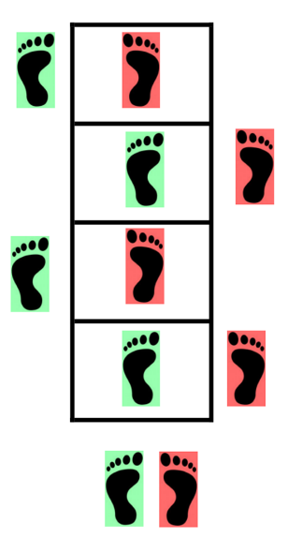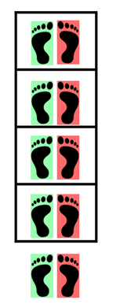

 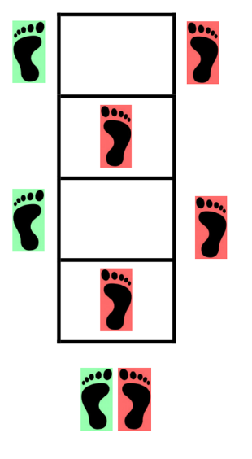     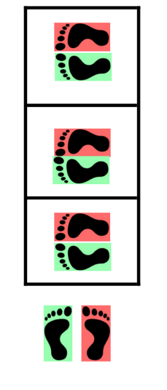

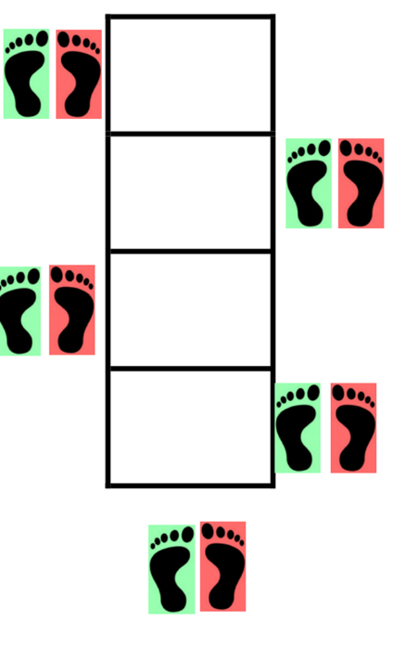    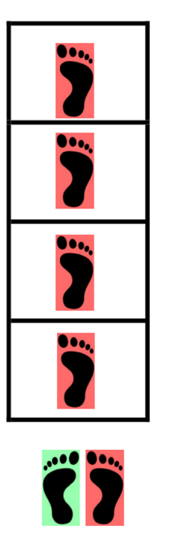     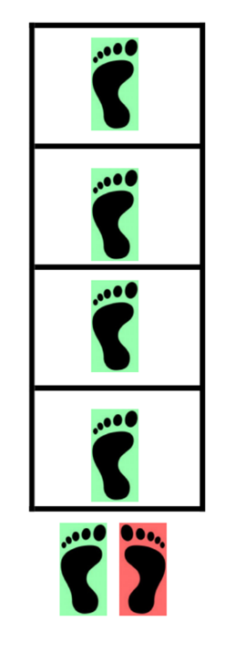     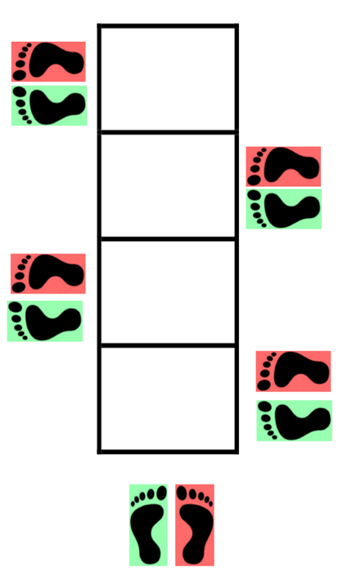

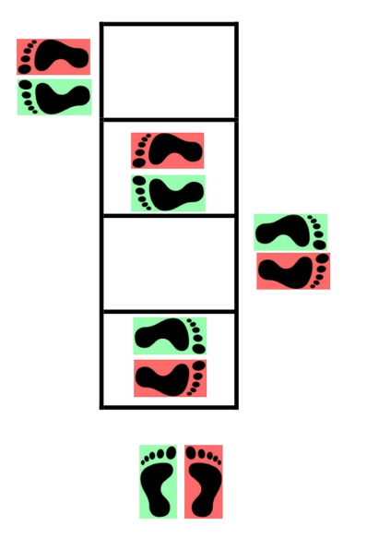  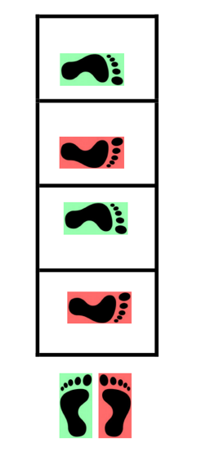     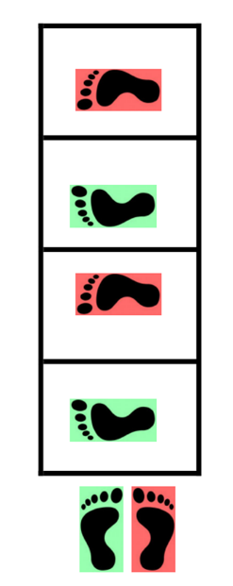     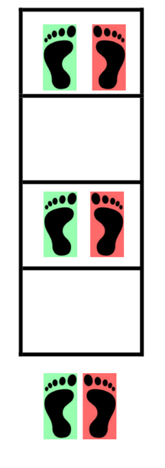

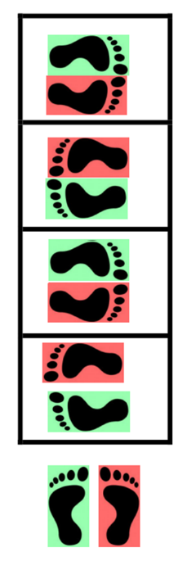  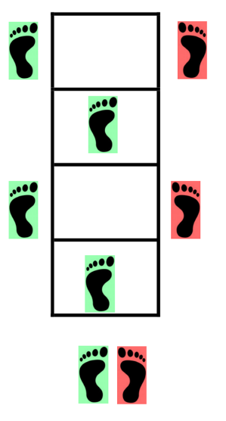  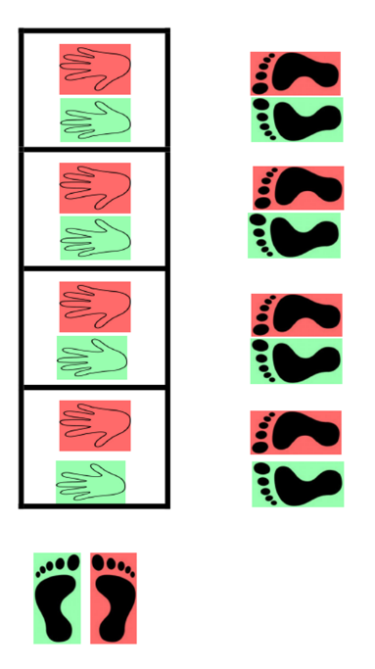  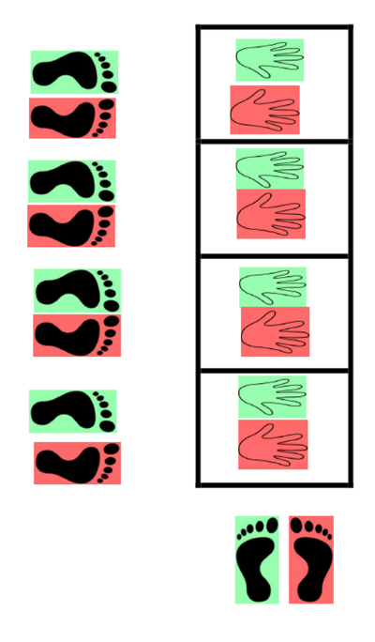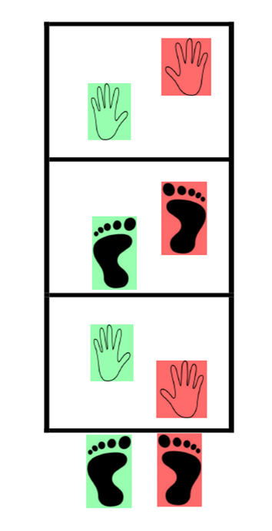

**Приложение 2**

**Подвижные игры и игровые упражнения с использованием координационной лестницы**

*1.«Эстафета с мячом»*

Инвентарь: лестница - 2-4шт. большие стойки для прыжков-2шт.; мячи-2-4шт.

Ход игры: Играющие становятся в 2-4 колонны. На расстоянии 2-2,5 м от каждой колонны встает водящий с мячом. Между командами и водящими стоят стойки для прыжков с натянутой лестницей. По сигналу водящие бросают мяч, способом от груди, в клетку лестницы стоящим первыми игрокам, а те, поймав их, возвращают обратно и бегут в конец своей колонны. Затем водящие бросают мячи следующим игрокам и т. д. Побеждает команда, быстро и правильно выполнившая упражнение.

1. *«Пингвины» (эстафета)*

Инвентарь: лестница -2-4пгг. мешочки с песком-2-4шт.

Ход игры: Играющие строятся в две колонны, у первого игрока в руках мешочек. Задание: выполнить прыжки на двух ногах с мешочком, зажатым между колен. Возможны различные варианты прыжков. Возвращаясь в колонну с внешней стороны, отдать мешочек второму игроку команды, самому встать в конец колонны.

1. *«Быстро в дом»*

Инвентарь: лестница - 4-5шт.

Ход игры: на полу положить лестницы в виде квадрата. Дети ходят в колонне по одному, вокруг квадрата (клеток у лестницы на два меньше количества детей, бег, переход на ходьбу. Педагог говорит: *«Быстро в дом!»* Каждый ребенок должен быстро встать в домик. Тот, кто остался без домика, считается проигравшим.

1. *«Пилоты»*

Инвентарь: лестница - 4-5шт.

Ход игры: лестницы расположены на полу по краям зала. Дети *«пилоты»* стоят в своем *«ангаре»* *(в клетке лестницы)*. По сигналу: *«К полету!»* - дети выполняют круговые движения согнутыми руками перед грудью - *«заводят моторы»*. На следующий сигнал: *«Полетели!»* - дети поднимают руки в стороны и бегают - *«летают»* в разных направлениях по всему залу.По сигналу: *«В ангар!»* дети - *«пилоты»* находят своё место в *«ангаре»* *(лестница)*.

1. *«Северный ветер»*

Инвентарь: лестница - 4-5шт.

Ход игры: лестница расположена по краям зала. Дети - *«снежинки»* встают в клетки лесенки. Среди детей выбирается водящий - *«Северный ветер»*. На слова- *«полетели»* все дети разбегаются по залу в разные стороны и кружатся *«как снежинки»*. На слова *«Северный ветер»*, водящий старается дотронуться до снежинок. Играющие должны быстро встать в любые клетки лесенки. Тот, кого коснулся водящий превращается в льдинку и должен оставаться на месте. После окончании игры выбирается следующий водящий.

1. *«Ловишка с ленточками»*

Инвентарь: лестница - 4-5шт., ленточки.

Ход игры: По краям площадки расположены лестницы. Дети встают в клетки лестницы, у каждого имеется цветная ленточка, заправленная сзади за пояс. В центре круга стоит водящий. По сигналу: *«Лови!»* — дети разбегаются по площадке. Водящий бегает за играющими, стараясь вытянуть у кого-нибудь ленточку. По сигналу: *«В домики беги!»* — все встают в *«домики»* *(любые клетки лестницы)*. Педагог предлагает поднять руки тем, у кого нет ленточек и подсчитывает проигравших. Водящий возвращает ленточки играющим, и игра повторяется с новым водящим.

Вариант: играющие встают только в свои домики.

1. *«Волк и кролики»*

Инвентарь: лестница - 4-5шт.

Ход игры: выбирается с помощью считалки Волк. Остальные играющие - Кролики. Кролики стоят в своих *«домиках»* *(лестница)*. По сигналу: *«Гулять»*- Кролики бегают, прыгают по всей площадке. В это время педагог складывает одну клеточку лестницы, их становится на одну меньше, чем детей. На сигнал: *«Волк»*- Кролики убегают в любые *«домики»*. Волк ловит Кроликов, кого поймал, отводит к себе в логово. Играют 2-3 раза.

Вариант: играют до тех пор, пока останется один Кролик; кого Волк поймал, становится Волком и ловит Кроликов вместе с ним; можно складывать по 2-4 клеточки лестницы.

1. *«Гномики, все в домики!»*

Инвентарь: лестница - 4-5шт.

Ход игры: Дети Гномики располагаются в своём *«домике»* *(лесенке)*. Выбирается водящий. Водящий обходит *«домики»*, собирая Гномиков в цепочку, приговаривая: «Пошли погулять Гномики, оставили свои домики гномик Миша (например, гномик Саша (и т. д., перечисляя всех игроков, и уводит их подальше от *«домиков»*. Водящий говорит куда ведёт детей: «Пошли они в лес да заблудились, долго-долго ходили и т. д.)». В любом месте рассказа, по команде *«Гномики, все в домики!»*, все бегут в свои *«домики»*. Водящий тоже занимает чей-нибудь *«домик»*. Игрок, который остался без *«домика»*, становится водящим. Игра повторяется 2-3 раза.

1. *Игра «Догнать соперника».*

Задача: упражнять в выполнении основных движений на координационной лестнице.

Ход игры. Дети выстраиваются в две колонны перед координационными лестницами. По сигналу воспитателя дети выполняют задания в определенной последовательности: ходьба приставным шагом, учащенная ходьба, ходьба с подскоками и обычная ходьба. В процессе выполнения заданий каждая колонна старается догнать друг друга; та, которой это удается, побеждает.

1. *Игра «Найди свой кубик».*

Задачи: развитие координации движений, внимания, ориентировки в пространстве.

Ход игры. В каждой из ячеек «Лесенки» стоит ребенок и лежит цветной кубик. По сигналу дети начинают бегать в разных направлениях, не толкаясь. По второму сигналу дети останавливаются и закрывают глаза. В это время воспитатель меняет кубики местами.

По третьему сигналу дети открывают глаза. Каждый должен добежать до ячейки, где лежит его кубик и поднять кубик над головой. Выигрывает тот, кто первым правильно выполнит задание.

1. *Игра «Повтори за мной».*

Задачи: упражнять в выполнении основных движений на координационной лестнице, развивать самостоятельность, активность, творчество в движении.

Ход игры. Первый ребенок показывает движение на «Лесенке», другие дети повторяют. Ведущий выбирает того, кто повторил движение точнее всех. Новый ведущий предлагает следующее движение.

1. *Игра «Вперед спиной».*

 Задачи: развитие координации движений, умения взаимодействовать в команде.

Ход игры. Из «лесенок» делаются две параллельные «трассы», которые соревнующиеся команды должны преодолеть, двигаясь вперед спиной. Побеждает команда, первая прошедшая «трассу».

1. *Игра «Регулировщик».*

Задачи: закрепление навыка выполнения движений в соответствии с сигналами «регулировщика», развитие внимания.

Ход игры. Во время ходьбы по «Лесенке» в колонне по одному воспитатель (он идет первым) меняет положение рук: в сторону, на пояс, вверх, за голову, за спину. Дети выполняют за ним все движения, кроме одного – руки на пояс. Это движение – запрещенное. Тот, кто ошибается, выходит из строя, становится в конце колонны и продолжает игру. Через некоторое время запрещенным движением объявляется другое.

1. *Игра «Будь внимательным».*

Задачи: закрепление навыка выполнения движений в соответствии с сигналами ведущего, развитие внимания.

Ход игры. Дети запоминают, что и когда надо делать. Идут по «лесенке» и внимательно слушают сигналы регулировщика дорожного движения. По сигналу: «Светофор!» - стоим на месте; по сигналу:

«Переход!» - шагаем; по сигналу: «Автомобиль!» - держим в руках руль, меняем вид ходьбы.

1. *Игра «Посадка картошки».*

Задачи: развитие координации движений, быстроты.

Ход игры. «Лесенки» - «грядки» расположены на противоположных концах зала. Все играющие делятся на пары и выстраиваются в две шеренги по одному возле своей линии старта, друг против друга. На одной стороне зала в каждую ячейку «грядки» положить по одному мячу. По сигналу первые игроки переносят мячи на другой конец зала и кладут в соответствующую ячейку, мяч берет второй игрок из пары и возвращает мяч на первую «грядку». Побеждает пара, которая первой закончит эстафету.

1. *Игра «Автобусы».*

Задачи: развитие координации движений, умения взаимодействовать в команде.

Ход игры. «Автобусы» - это команды детей: «водитель» и «пассажиры». По команде «Марш!» первые игроки в каждой команде быстрым шагом идут по своим «лесенкам», огибают их и возвращаются в колонны, где к ним присоединяются вторые по счету и вместе они снова проделывают тот же путь и т.д., играющие держат друг друга за пояс. Когда автобус (передний игрок – «водитель») возвратится на место с полным составом пассажиров, он должен подать сигнал свистком.

Выигрывает команда, первой прибывшая на конечную остановку. Вид ходьбы по «лесенке» выбирается перед игрой.

1. *Игра «Холодно – горячо».*

Задачи: закрепление навыков выполнения движений в соответствии с сигналами ведущего, развитие внимания.

Ход игры. Дети ходят по «лесенке» под счет или удары бубна. На сигнал «горячо» идут на носках, на сигнал «холодно» - в полу приседе.

1. *Игра «Не ошибись».*

Задачи: закрепление навыка выполнения движений в соответствии с сигналами ведущего, развитие внимания.

Ход игры. Дети шеренгой стоят перед лесенкой». Ведущий, напротив. Ведущий выполняет простые движения на «лесенке» с спользованием рук и ног. Дети должны выполнять те же движения, что и ведущий. Допустивший ошибку выбывает. Выигрывает оставшийся последним. Простые движения можно заменить на более сложные, включить асимметричные движения (правая рука вверх, левая вперед) и т.д. Ведущий одновременно с показом движения может назвать имя одного из играющих, который и должен это движение повторить, а остальные игроки наблюдают. Ведущий поговаривает движение (руки вверх), а выполняет в этот момент другое действие (руки вниз). Дети должны выполнять движение по показу ведущего, не обращая внимания на его сбивающие команды. Во время игры ведущему необходимо следить за тем, чтобы все дети видели его одинаково хорошо.

1. *Игра «Передай мяч».*

Задачи: развитие координации движений, умения взаимодействовать в команде.

Ход игры. Играющие строятся в две колонны, в ячейки «лесенки». Перед колоннами положить по одному мячу. По сигналу «передай» первые в колоннах берут мячи и передают их через голову позади стоящим, затем поворачиваются лицом к колонне. Получивший мяч передает его назад через голову, затем тоже поворачивается лицом к колонне и т.д. Выигрывает колонна, которая правильно передала и не роняла мяч. Передавать мяч можно только через голову. Не сумевший принять мяч бежит за ним, встает на свое место и продолжает игру.

Варианты: передавать мяч вправо или влево, поворачивая корпус; передавать мяч между колен.

1. *Игра «Мы веселые ребята».*

Задачи: развитие быстроты, координации движений, внимания, ориентировки в пространстве.

Ход игры. Дети стоят на одной стороне площадки по одному в каждой ячейке «лесенки».   На   противоположной   стороне   располагается   другая «лесенка». Сбоку от детей, на середине, между двумя линиями, находится ловишка, назначенный воспитателем. Дети хором произносят: «Мы веселые ребята, любим бегать и скакать, ну, попробуй нас догнать. Раз, два, три-лови!» После слова «лови», дети перебегают на другую сторону площадки, а ловишка догоняет бегущих. Тот, кого ловишка дотронулся, прежде чем играющий занял свое место, считается пойманным и садится возле ловишки. После 2 – 3 перебежек производится пересчет пойманных и выбирается новый ловишка. Перебегать на другую сторону можно только после слова «лови». Тот, до кого дотронулся ловишка отходит в сторону. Того, кто перебежал на другую сторону, за черту, ловить нельзя. Можно ввести второго ловишку. На пути убегающих могут быть преграды (бег между предметами).

1. *Игра «Меняемся местами».*

Ход игры. В центр зала кладется длинный шнур. Дети делятся на две команды, каждая занимает свою лесенку на разных сторонах зала. По сигналу «Беги!» дети разбегаются по своей части площадки, а по сигналу

«Меняйтесь!» команды меняются местами. Поощряется команда, которая в полном составе первой перебежала на другую сторону зала, то есть поменяла свое место.

1. *Игра «Пустое место».*

Задачи: развитие координации движений, реакции на сигнал, ориентировки в пространстве.

Ход игры. Выбирается один ведущий. Остальные участники игры становятся лицом друг к другу на «лесенки», лежащие параллельно друг другу на расстоянии 1 метр (по одному в каждую ячейку). Цель игры пустое место — надо оказаться быстрее соперника. Ведущий начинает бежать вокруг «лесенок», и определенный момент пятнает любого стоящего, не прекращая движения. Запятнанный в то же время бросается бежать в другую сторону. Участник первым добежавший до пустого места, занимает его, опоздавший становится ведущим. Меняет направление движения и уже сам пятнает следующего участника.

1. *Игра «Встречные перебежки».*

Задачи: развитие координации движений, быстроты.

Ход игры. Две группы детей с равным количеством играющих становятся на противоположных сторонах площадки на «лесенках» в шеренги. У каждой группы детей на руках ленточки своего цвета – синие, жёлтые. По сигналу воспитателя: «Синие!» - дети с синими лентами бегут на противоположную сторону, стоящие напротив протягивают вперёд ладоши и ждут, когда бегущие прикоснуться к ним рукой. После касания бегущий возвращается на свое место и поднимает руку вверх. Побеждает тот, кто вернулся первым.

1. *Игра «Пингвины».*

Задачи: развитие координации движений, умения взаимодействовать в команде.

Ход игры. Игроки делятся на две команды и выстраиваются в колонну по одному возле «лесенки». Первые игроки зажимают мяч коленями и по сигналу начинают двигаться до конца лесенки и возвращаются обратно бегом, взяв мяч в руки. Выигрывает команда, которая первой прошла всю дистанцию.

1. *Игра «Кто скорее до флажка».*

Задачи: закрепление навыка выполнения движений, развитие координации движений, умения взаимодействовать в команде.

Ход игры. Дети распределяются на две колонны с равным количеством играющих в каждой. Дается задание: по сигналу воспитателя выполнить упражнение на «лесенке» и бегом возвратиться в конец своей колонны. Воспитатель отмечает тех детей в каждой колонне, которые быстро и правильно справились с заданием.

1. *Игра «Огни светофора».*

Задачи: закрепление навыка выполнения движений в соответствии с сигналами, развитие внимания.

Ход игры. В игре все дети – «пешеходы». Когда регулировщик движения показывает на «светофоре» желтый свет, то   все   дети   выстраиваются   в   шеренгу   на «лесенке»,  когда «зажигается» зеленый свет – можно ходить, бегать, прыгать по всему залу; при красном свете – все замирают на месте. Ошибившийся – выбывает из игры. Сигналы светофора меняются в произвольном порядке. На светофоре – красный свет! Опасен путь – прохода нет! А если желтый свет горит, - он «приготовься» говорит. Зеленый вспыхнул впереди – свободен путь – переходи.

Приложение 3

